Міністерство освіти і науки України

Національний технічний університет України

«Київський політехнічний інститут імені Ігоря Сікорського»

[Кафедра математичних методів системного аналізу](http://e-u.in.ua/ukr/?page=35)

**ЗВІТ**

про виконання лабораторних робіт

з дисципліни «Комп’ютерні мережі»

Виконав: студент групи ІС-зп93

Мартиновська Т.В.

Прийняв: Кухарєв С.О.

Київ – 2020

**Лабораторна робота 1**

**Хід роботи**

1. Запустіть веб-браузер.

2. Запустіть Wireshark.

3. В Wireshark активуйте діалог вибору мережевого інтерфейсу для захоплення:Capture >> Interfaces (або ж Ctrl + I)

4. Далі виберіть той інтерфейс, для якого відображається найбільша кількість захоплених пакетів та натисніть кнопку Start навпроти нього

5. Поки Wireshark захоплює пакети, відкрийте в браузері сторінку за наступною адресою:

<http://gaia.cs.umass.edu/wireshark-labs/INTRO-wireshark-file1.html>

Пакети зі вмістом зазначеної веб-сторінки повинні бути захоплені Wireshark.

6. Зупиніть захоплення пакетів за допомогою команди

Capture >> Stop (або Ctrl + E)

7. Введіть текст «http» в поле фільтрації та натисніть Apply, в вікні лістингу пакетів мають залишитися тільки пакети, які були створені протоколом HTTP.

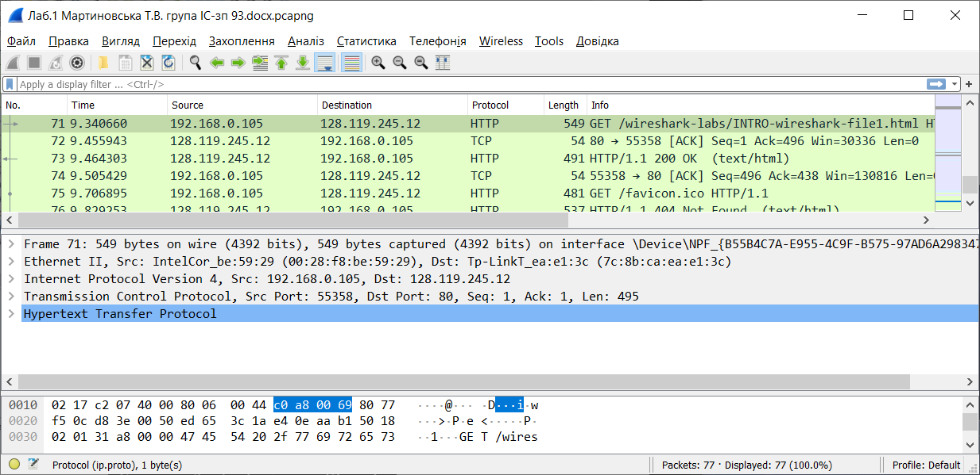

Мал.1

8. Виберіть перший пакет HTTP, який відображається в вікні лістингу, це має бути повідомлення GET протоколу HTTP. Також цей пакет має вміщувати інформації інших протоколів нижчих рівнів: TCP, IP, Ethernet.

9. У вікні деталей заголовків розкрийте деталі, пов’язані з протоколом HTTP та скрийте детальну інформацію про інші протоколи.

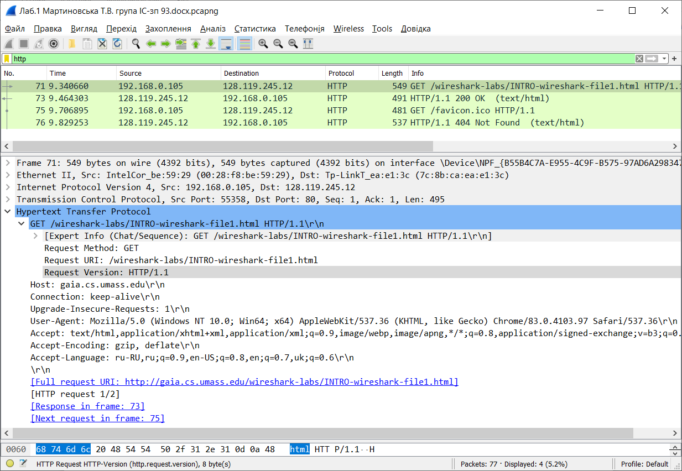

Мал.2

10. Роздрукуйте перші пакети запиту та відповіді. Для цього слід виділити пакет, який бажано роздрукувати, та активувати команду File > Print, та налаштувати його так як показано на Малюнку 3 (ім’я файлу слід змінити на більш інформативне).

Контрольні запитання

1. Які протоколи відображалися в вікні лістингу протоколів до включення фільтрації?

Відповідь:DNS, HTTP, SSL, TCP, TLSv1.3.

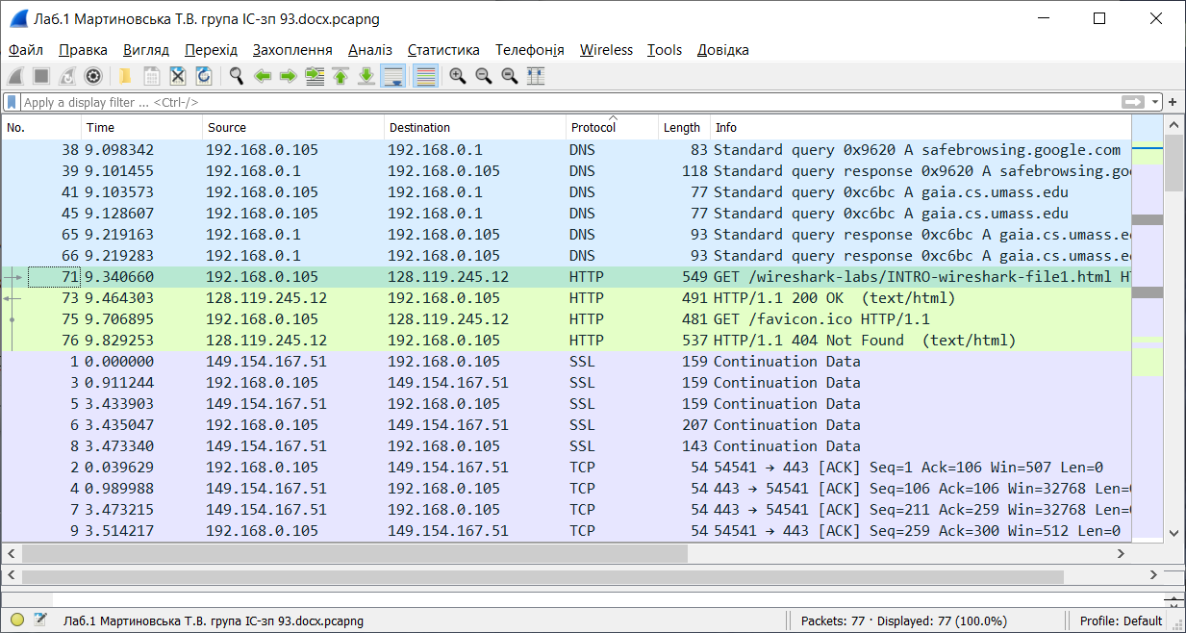

Мал.3

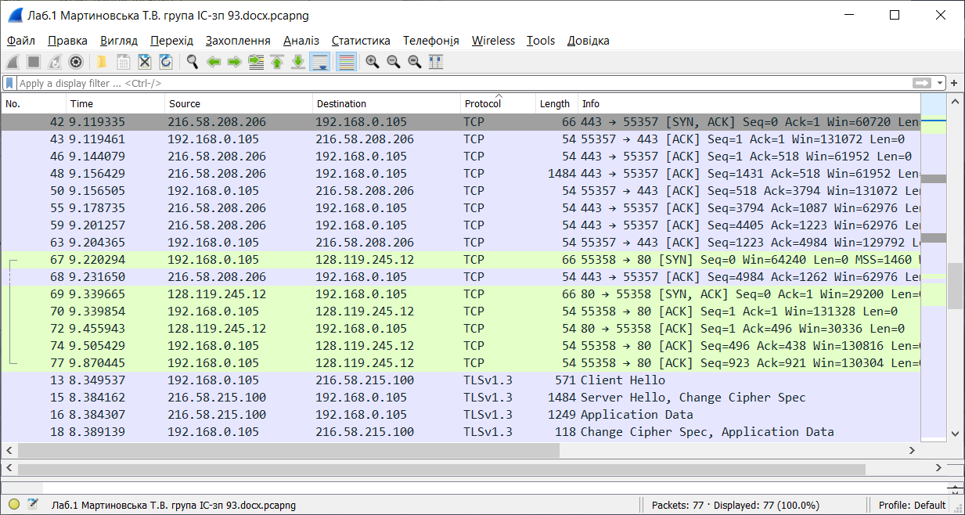

Мал.4

1. Які протоколи використовувалися в збережених пакетах запиту та відповіді?

Запит: Protocols in frame: eth:ethertype:ip:tcp:http

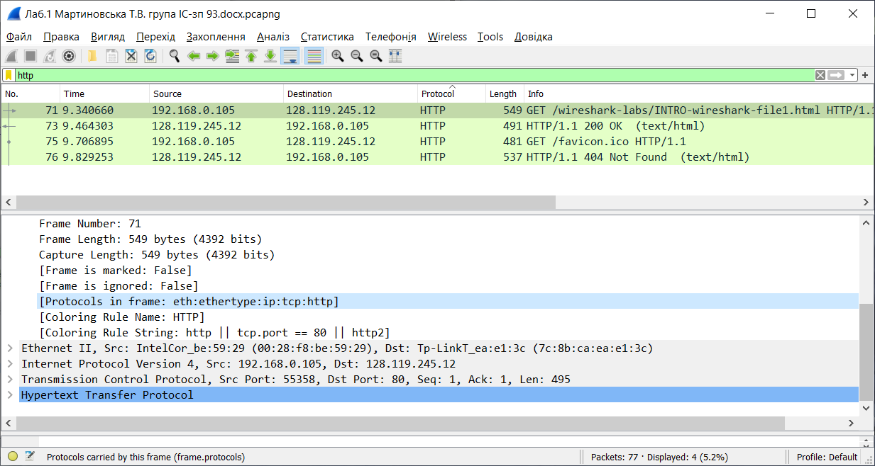

Мал.5

Відповідь:eth:ethertype:ip:tcp:http:data-text-lines

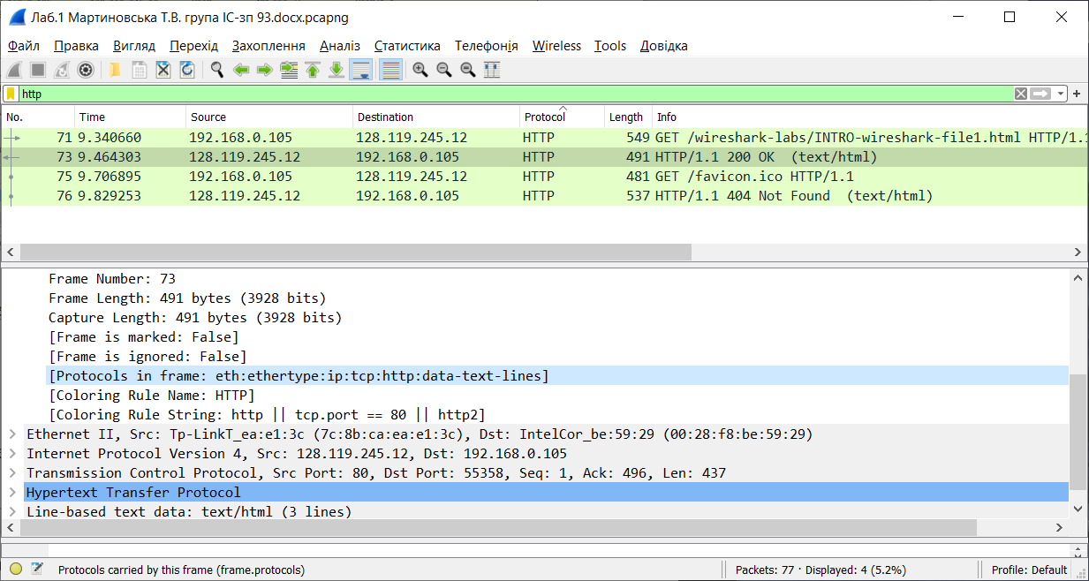

Мал.6

1. Який період часу пройшов з часу відсилки першого пакету із запитом сторінки до отримання першого пакету з відповіддю сервера?

Запит:Arrival Time: Jun 8, 2020 17:15:52.897898000 Фінляндія (літо)

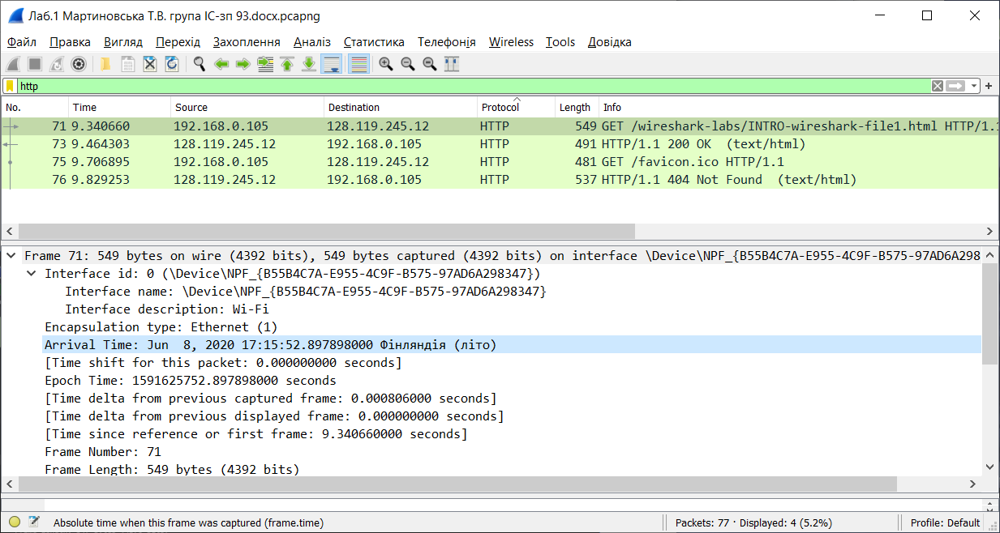

Мал.7

Відповідь: Arrival Time: Jun 8, 2020 17:15:53.021541000 Фінляндія (літо)

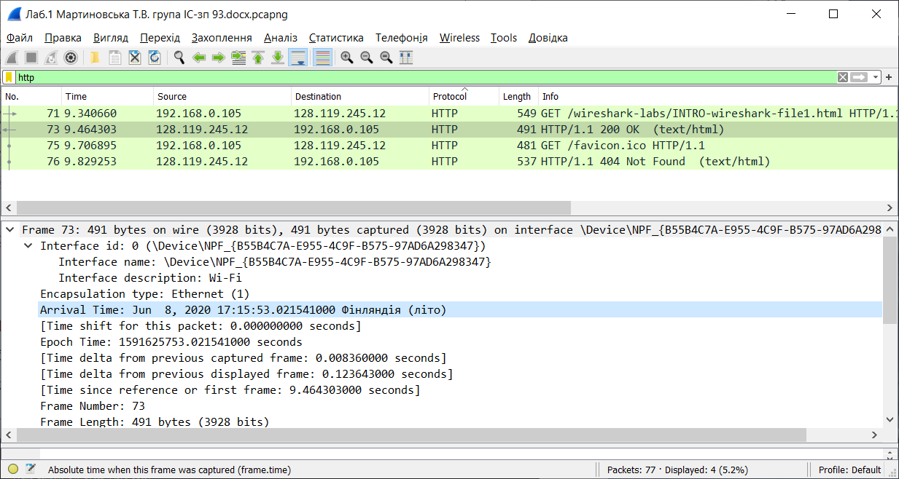

Мал.8

Тривалість: 0,123643секунд

1. Якими були вихідна та цільова адреси пакетів із запитом та із відповіддю?

Запит: Src: 192.168.0.105, Dst:128.119.245.12

Відповідь: Src:128.119.245.12, Dst: 192.168.0.105

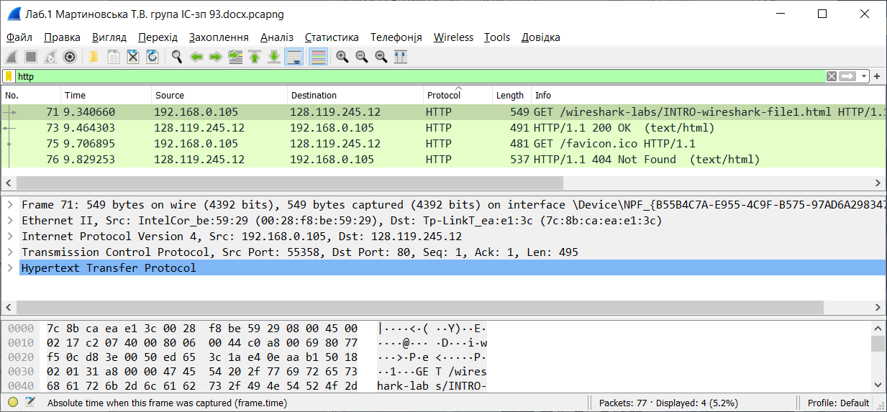

Мал.9

1. Яким був перший рядок запиту на рівні протоколу HTTP? Відповідь:

Відповідь:GET /wireshark-labs/INTRO-wireshark-file1.html HTTP/1.1\r\n

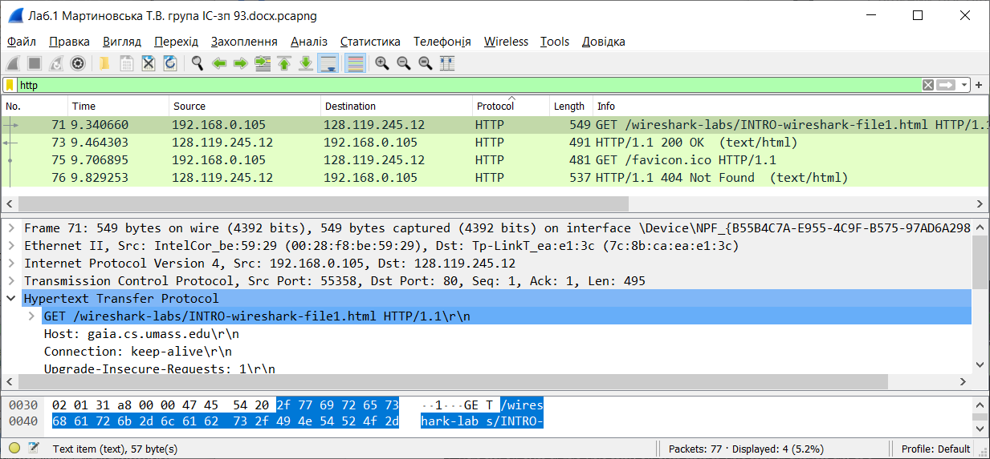

Мал.10

1. Яким був перший рядок відповіді на рівні протоколу HTTP?

Відповідь: HTTP/1.1 200 OK\r\n

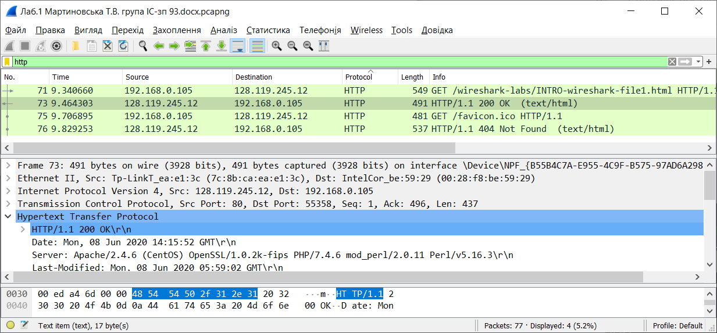

Мал.11